МКУК г-к Кисловодска «ЦБС» 18 +
Библиотека-филиал № 5

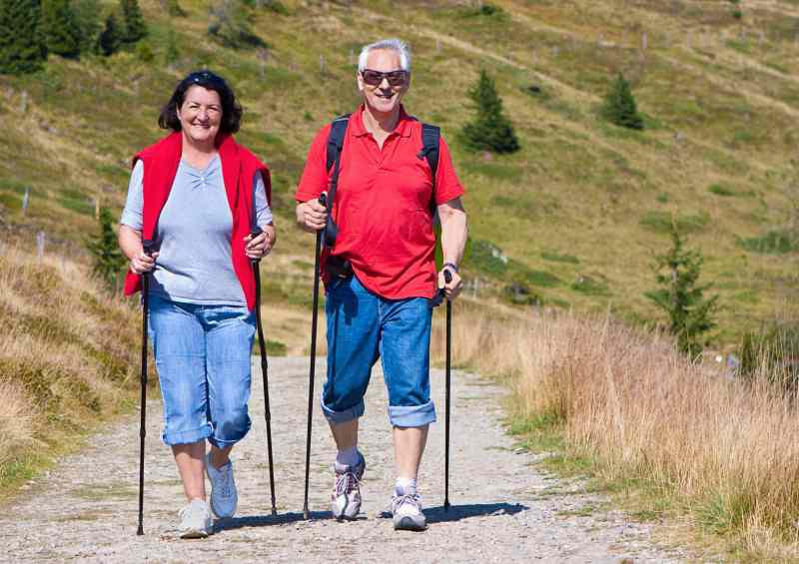

Кисловодск, 2015 г.

Скандинавская ходьба – это эффективный и легкий способ укрепить мышцы и сбросить лишние килограммы. Легкие насыщаются кислородом, происходит общее оздоровление организма и активное сжигание калорий.

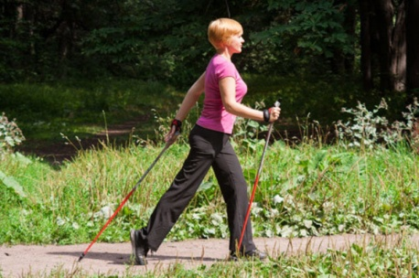
Скандинавская ходьба - это увлечение людей, которые ведут здоровый образ жизни. Она появилась примерно 70 лет назад в Финляндии благодаря лыжнику Юхе Мието. Именно он догадался включить в ходьбу лыжные палки без лыж. С тех пор скандинавская ходьба стала популярной во всем мире. Занятия происходят легко, тренируют выносливость, силу, подвижность и координацию.
Эта спортивная ходьба доступна всем вне зависимости от пола, возраста и состояния физической подготовленности. Нет никаких противопоказаний. Она особенно полезна для людей старшего возраста, а молодежи она позволит сохранить стройную фигуру. Занятия могут проходить на открытом воздухе в любое время года во дворе, на улицах, парке, лесу. Оптимальным считается проведение 2-3 прогулок в неделю в течение не менее 30 минут.

Польза скандинавской ходьбы

- Скандинавская ходьба, считается лучшим спортивным упражнением для снижения веса. Она позволяет сжечь примерно на 46% калорий больше, чем при обычной ходьбе. Затраты энергии за один час ходьбы составляет примерно 400 ккал;
- Активирует около 90% всех мышц нашего тела, стимулирует развитие мышц плечевого пояса, спины, ног;
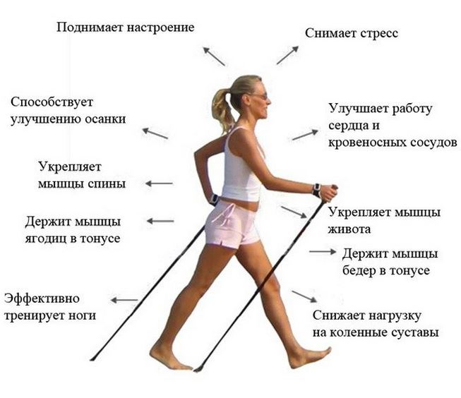
- Улучшает работу сердечно-сосудистой и дыхательной систем, нормализует кровяное давление, снижает уровень «плохого» холестерина;
- Одновременно поддерживает тонус мышц верхней и нижней части тела, тренирует выносливость;
- Уменьшает давление на колени и суставы, увеличивается плотность костной массы, снижается риск возникновения остеопороза, уменьшается риск переломов;
- Очень хорошо подходит для коррекции осанки и решения проблем шеи и плеч;
- Помогает двигаться с помощью палок в более быстром темпе без больших усилий;
- Возвращает к полноценной жизни людей с проблемами опорно-двигательной системы;
- Позволяет поддерживать спортивную форму, жизненный тонус и внешний вид;
- Доступней и безопасней для людей пожилого возраста, чем бег.

Правила скандинавской ходьбы

- Во время занятий необходимо держать ровно спину, стараясь не наклоняться вперед;
- Движения во время ходьбы напоминает бег на лыжах. Правая рука и левая нога двигаются одновременно, тоже самое происходит с противоположными конечностями;
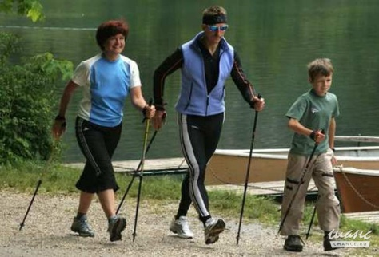
- По желанию можно чередовать основной шаг с дополнительными движениями. Например, чередовать ходьбу с прыжками и бегом, идти широкими шагами и т.п. Сжимать кисти, когда руки идут вперед. Разжимать при движении назад;
- Ногу сначала рекомендуется ставить на пятку, затем на носок; Ходить размеренным темпом, не задыхаться;
- Первые занятия не должны превышать 25 мин. С каждым днем увеличивать продолжительность занятий на 5 мин;
- Для поддержания формы достаточно заниматься 3 раза в неделю, чтобы похудеть рекомендуется делать это ежедневно;
- Палки необходимо удерживать уверенно, без напряжения;
- Во время движения руками досылать палку за линию туловища назад. За счет этого ладонь приоткрывается, локоть распрямляется, а верхняя часть идет вслед за рукой;
- Движение рукой должно начинаться от плеча, а не от локтя;
- Управляя палками, не тащить их за собой и туго отталкиваться от земли. За счет силы толчка зависит получаемая нагрузка.

Экипировка для ходьбы

Экипировка включает специальные палки, удобную одежду и обувь.

Обувь
Большинство занятий обычно проходит в парках, где может быть разнообразный ландшафт (равнинный, холмистый), асфальт, грунт или трава. Обувь не должна ограничивать движение. Нужно избегать обуви с жесткой подошвой. Рекомендуется выбирать удобную и гибкую обувь с хорошим сцеплением с дорогой. В этом случае отлично подойдут кроссовки.
Одежда
Рекомендуется легкая одежда, подходящая для конкретных погодных условий. В холодную и влажную погоду можно надеть непромокаемую куртку и легкие перчатки. Не следует надевать хлопковые футболки, носки и джинсы, которые быстро увлажняются и становятся липкими и тяжелыми.

Палки
Палки состоят из древка, ручки, темляка и наконечника.
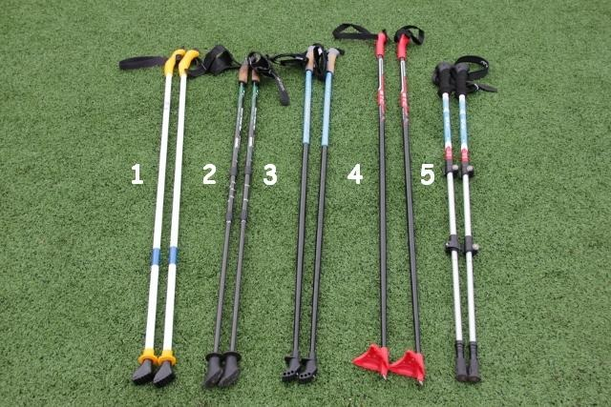
- Древко изготавливается из различных материалов. Это могут быть алюминиевые сплавы, карбон или композиты из стекло- и углеродного волокна. Палки для ходьбы должно быть легкими и прочными, жесткими и безопасными, не должно быть вибрации. Важно, чтобы палки обеспечивали тихую работу, гашение ударов и вибрации, долговечность, прочность, жесткость и общее качество.
Само древко может быть телескопическим (складным) или фиксированной длины (монолитные).
Преимущество складных моделей в том, что они легко настраиваются под рост любого члена семьи, могут «расти» вместе с растущим пользователем и к тому же палки в сложенном виде помещаются в специальный чехол и более удобны для путешествий.
Недостатки: фиксаторы могут сломаться при попадании песка или воды, замерзают зимой или неожиданно складываются, может появиться дребезг и вибрация. Опытные инструкторы не рекомендуют выбирать складные модели.
Палки фиксированной длины (монолитные) более безопасны, надежны, легче, прочнее и гораздо удобней. Преимуществом цельных палок является то, что они просты и не имеют движущихся частей.
В отличие от металлических палок карбоновые пружинят сами по себе. Чем больше карбона, тем легче и прочней палки.
- Ручки бывают прорезиненные, либо сделаны из материала, имитирующего натуральную пробку. Разница в материале не принципиальна. Главное, чтобы ручка была тонкой и удобно помещалась в руке, не скользила и не натирала ладонь.
- Темляк представляет собой крепление для фиксации кистей рук. Это не просто ремни, как на обычных лыжных палках, а более сложная система обвязки, представляющая собой своего рода перчатки без пальцев. Такая конструкция темляка называется «капкан». Темляк позволяет при ходьбе освобождать палку в конце каждого удара. Он должен быть удобным и плотно прилегать к палке. Руки должны быть слегка открыты и расслабленны. Позволять палкам свободно держаться на запястьях ремнями, не сжимать палки плотно, а только купировать их в руках. Чтобы правильно подобрать темляк, необходимо измерить окружность ладони. Если длина окружности составляет от 12 до 20 см, то темляк должен быть, размером (5-8), а от 20-30 см – размером (9-12).
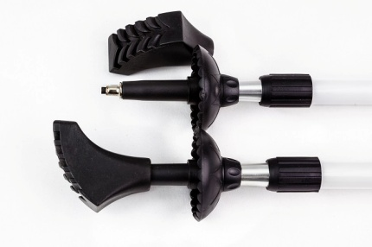
- Наконечники. На конце скандинавской палки имеется наконечник (коготь, шип) из прочного карбида вольфрама. Его можно смело втыкать в почву, грунт и песок, он не будет проскальзывать и застревать. В комплект могут входить специальные съемные металлические наконечники различной конфигурации для разных поверхностей. Есть также наконечники для льда и снега.
Для ходьбы по асфальту надевают специальные резиновые наконечники (сапожки). Они должны входить в комплект. Пластмассовые намного хуже. Все наконечники заменяемы. Наконечники достаточно быстро стираются при ходьбе по асфальту. Поэтому надо иметь запасные сапожки.

Как рассчитать длину палок?

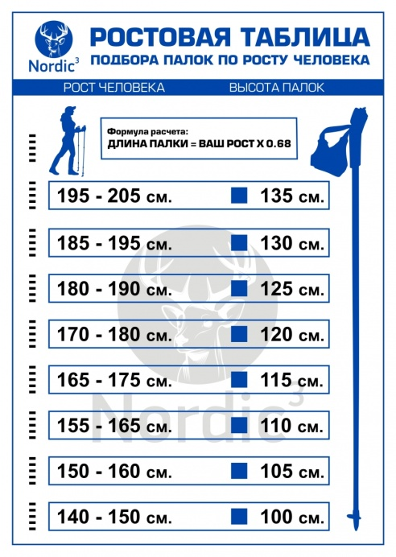
Рассчитать длину палок очень просто, она зависит от роста. Необходимо умножить рост в сантиметрах на коэффициент 0,68, а затем округлить вверх или вниз до ближайших 5 см.
Например, если рост составляет 168 см х 0,68 = 114 см, нужны палки длиной 115 см.
Необходимо иметь в виду, что, чем выше длина палок, тем больше нагрузка на определенные мышцы тела.

Выбрав экипировку и изучив технику движений можно приступить к занятию ходьбой, которую можно условно разделить на три этапа: разминка, сама ходьба, релаксация после ходьбы.

Разминка
Как и перед любой серьезной тренировкой, необходимо несколько минут потратить на разминку мышц и суставов, чтобы подготовить тело к нагрузкам. Для этого можно проделать следующие упражнения.
Первое упражнение
- Взять руками одну палку за концы и поднять ее над головой.
- Сделать наклоны влево и вправо несколько раз.
Второе упражнение
- Выставить правую ногу вперед и раскачиваться вперед-назад.
- При этом обе руки двигаются в сторону, противоположную движению тела.
- Повторить упражнение несколько раз, меняя ноги.
Третье упражнение
- Взять палки в руки и поставить их слегка за спину.
- Сделать не менее 15 приседаний.
Четвертое упражнение
- Встать прямо, для поддержки держаться за палку.
- Осторожно согнуть одно колено и поднять лодыжку вверх.
- Взять рукой лодыжку, поднести ее к ягодичным мышцам и удержаться в течение 15 секунд, затем поменять ноги.
Пятое упражнение
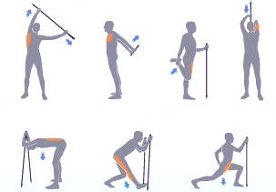
- Обе палки поставить перед собой на ширине плеч.
- Поставить прямую ногу вперед, пятку на землю, носок вверх.
- Осторожно, согнуть другое колено, наклониться вперед с прямой спиной. Задержать на 15 секунд. Повторить с другой ногой.
Шестое упражнение
- Взять обе палки за спиной, руки немного шире, чем ширина плеч.
- Поднять палки за спиной вверх пока не почувствуется растяжение мышц.
Седьмое упражнение
- Поставить палки перед собой.
- Согнуть тело в талии вниз.
- Опереться на палки с прямыми руками и прогнуться несколько раз.
Восьмое упражнение
- Захватить за спиной верхнюю часть палки одной рукой, нижнюю часть – другой.
- Поднять палку вверх до тех пор пока не почувствуется растяжение мышц руки, держащей за нижнюю часть палки. Опустить палку. Поменять руки и повторить упражнение.

Ходьба
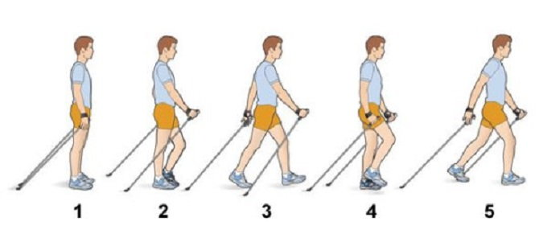
Прежде чем начать ходьбу, нужно отрегулировать длину ремней, которые будут удерживать палки в руках. Во время самой ходьбы с палками слегка согнуть ноги в коленях, правую руку вытянуть вперед и немного согнуть в локте. Палку держать под углом. Левую руку свободно держать на уровне таза и тянуть назад. Во время каждого шага необходимо сначала вставать на пятку, а потом на носок.
В начале ходьбы можно дышать через нос. С увеличением темпа движения нужно больше воздуха, чем, то количество, которое поступает через нос, потом дышать через рот. Главное, чтобы дыхание было спокойным и ровным. Необходимо, вдох делать на два шага, а выдох – на три-четыре шага.

Релаксация
После ходьбы сделать несколько глубоких вдохов, упражнения на растяжку икроножных мышц, бедер, а также спины. Возвратившись домой, принять теплую ванну, если есть возможность, то сходить в баню или сауну, прогреться, чтобы на следующий день не болели мышцы.

Питание и питьевой режим при скандинавской ходьбе

Организм нуждается в топливе для того, чтобы обеспечить хорошую выносливость и получить максимальную отдачу от упражнений, включая скандинавскую ходьбу. Но употребление большого количества пищи, которое будет находиться в ожидании пищеварения, может доставить чувство неудобства и дискомфорта.
Не начинать занятия на пустой желудок. Перед утренними занятиями скандинавской ходьбой обязательно необходим легкий завтрак, или хотя бы немного фруктового сока, чтобы дать организму определенное количество калорий для работы. Это связано с тем, что без них будет трудно заниматься.
После плотного приема необходимо подождать три-четыре часа. Если завтрак был обильным, то начало занятий ходьбой нужно отложить на 3-4 часа, чтобы переварились жиры и белки. Лучше принять легкий завтрак до утренней прогулки, а большую часть еды съесть после ходьбы.
Соблюдение питьевого режима в скандинавской ходьбе очень важно. При неправильном решении этого вопроса могут возникнуть две проблемы: обезвоживание или переувлажнение организма. Для их предотвращения необходимо понимание того, что, как и сколько пить перед ходьбой, во время и после нее.
- Непродолжительные прогулки. При прогулках не более одного часа лучшим напитком является обычная вода. Поэтому желательно иметь с собой в рюкзачке бутылочку воды.
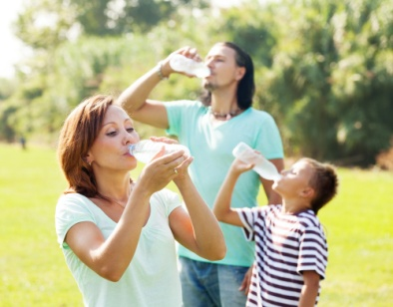
- Длительные прогулки. При более длительных прогулках - употреблять напитки, содержащие электролиты, которые будут полезны в поддержании уровня натрия. Рекомендуется также пить спортивные напитки, содержащие углеводы и электролиты. Они помогают организму быстрее усваивать воду и обеспечивать организм энергией.
- Не рекомендуется пить газированные напитки и соки во время прогулки. Газы, отрыжка, спазмы желудка могут привести к дискомфорту по время ходьбы.
Обезвоживание организма ведет к дополнительной нагрузке на иммунную систему, а также увеличению риска развития травм сухожилий и связок, поэтому прием воды очень важен после ходьбы.

Польза скандинавской ходьбы при различных заболеваниях

Скандинавская оздоровительная ходьба особенно показана пенсионерам, поскольку способствует лечению и профилактике многих заболеваний, развивающихся в среднем и пожилом возрасте, таких как:
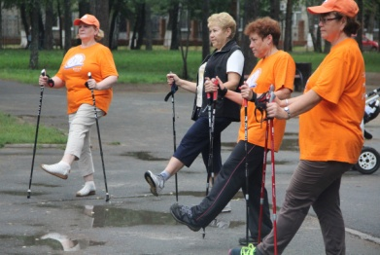
- артериальная гипертензия;
- атеросклероз;
- остеохондроз;
- артриты и артрозы;
- остеопороз.
- сколиоз;
- заболевания легких (особенно хорошо при бронхиальной астме);
- хронические боли в спине, плечах и шее;
- вегето-сосудистая дистония;
- болезнь Паркинсона;
- психологические проблемы (неврозы, депрессии);
- бессонница;
- избыточный вес и ожирение.

Противопоказания

Скандинавская ходьба с палками практически универсальна – она подходит людям любого возраста, пола и уровня физической подготовки. Противопоказаний к скандинавской ходьбе, как таковых, не существует. Но, прогулки следует отложить в тех случаях, когда показан постельный или полупостельный режим (острые инфекционные заболевания, обострение любых хронических недугов с выраженным болевым синдромом и т.п.). При наличии серьезных заболеваний сердечно-сосудистой системы перед началом тренировок желательно проконсультироваться с лечащим врачом.
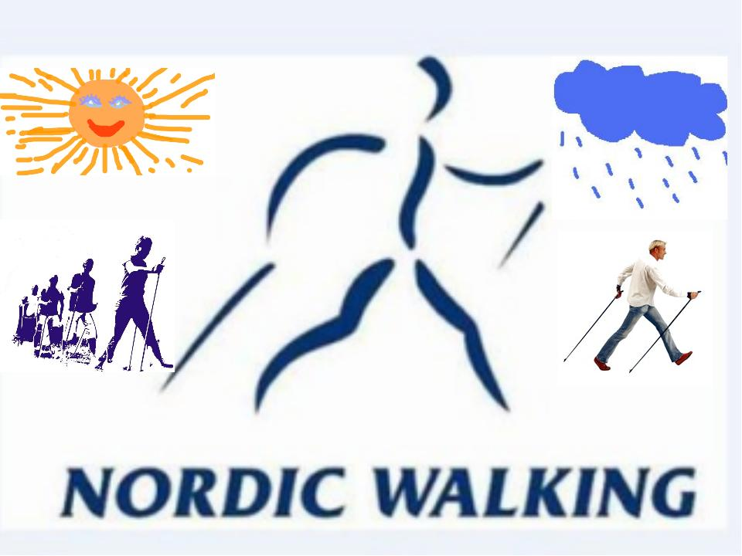

Скандинавская ходьба – это не просто вид спорта, а стиль жизни.

Перечень использованных материалов:

- http://jivilegko.ru/krasota-i-zdorove/figura-na-zavist/pohudenie-s-pomoshhyu-hodbyi/polza-skandinavskoy-hodbyi/
- http://ladyspecial.ru/zdorovie/sport-i-fitnes/skandinavskaya-khodba-pravila-tekhnika-skandinavskoj-khodby
- http://zdorovie-muzhchiny.ru/fizkultura/xodba-i-beg/texnika-skandinavskoj-xodby/
- http://www.tiensmed.ru/news/nordicwalking-b3i.html

Ответственная за выпуск

заведующая библиотекой-филиалом № 5 Н.А. Морозова

